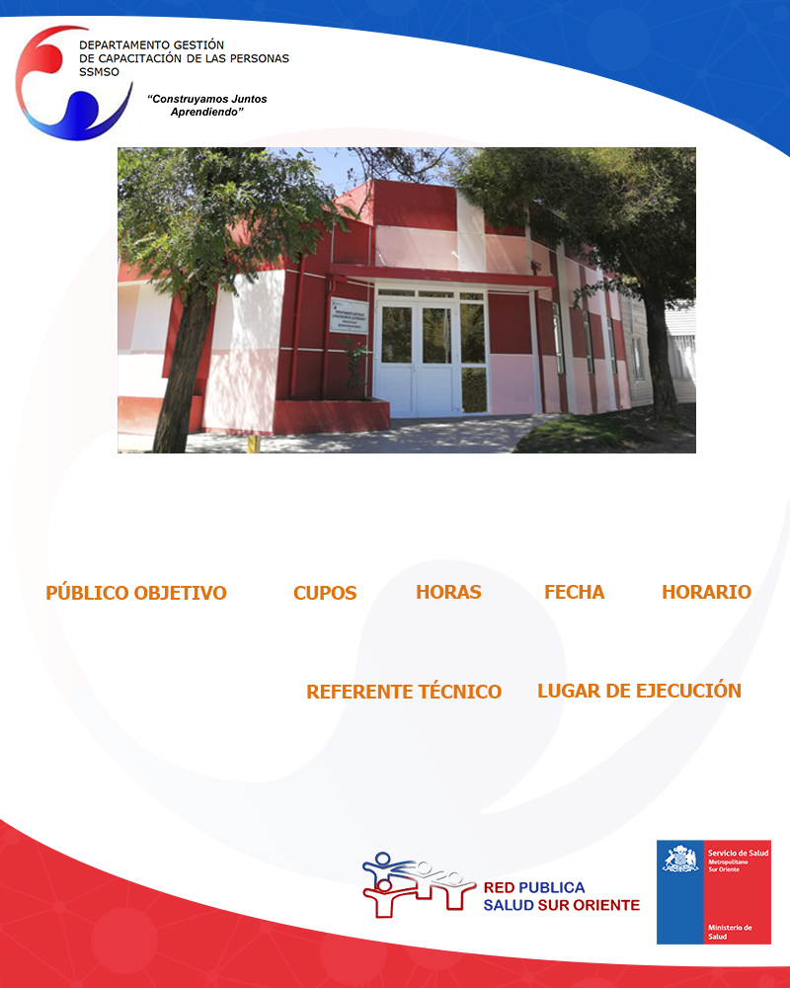

I**NSCRIPCIONES:** Soledad Grandon, CAIF. sgrandon@ssmso.cl

**ESTRÉS LABORAL Y AUTOCUIDADO**

**Luis Castillo, Psicólogo CAIF**

**8.30 a 17.30 Horas**

**27 y 28 de Septiembre**

**20**

**Funcionarios de la Red de Salud Sur Oriente.**

**20**

**Sala 2 Capacitación**